أخلاقيات العمل دليل المتدرب | أدت تكاليف الحياة المختلفة إلى أن تكون الضغوط سمة من سمات العصر الحديث، حيث يطلقعليها بعض الباحثين القاتل الصامتTHE SILENT KILLER وأصبحت العديد من المنظمات والمؤسسات في الوقت الراهن على اختلاف أنشطتها تعاني من ازدياد ضغوط العمل وانتشارها بشكل واسع بين العاملين فيها، وثبت أن استمرارها يترك آثــــــــاراً سلبية على صحتهم البدنية والنفسية ومــــن ثـــــم على أدائهـــــــم الــــــوظيفي.

فهرس المحتويات
محاور البرنامج | رقم الصفحة
العمل في الاسلام | 7
شمولية مفهوم العبادة | 11
نصوص شرعية | 13
مهن الأنبياء – عليهم السلام - | 15
أعمال الصحابة | 18
مفهوم أخلاقيات المهنة | 21
أهمية أخلاقيات العمل | 24
أسس أخلاقيات المهنة | 27
الأسس المنهجية للأخلاق المهنية | 41
الفرق بين العمل والمهنة | 43
وسائل ترسيخ أخلاقيات المهنة | 45
الموازين الأخلاقية | 47
أخلاقيات التعامل الوظيفي | 51
أخلاقيات العمل الوظيفي | 53
الأخلاق والإيمان | 56
الأخلاق والعبادات | 58
الأخلاق والمعاملات | 62
العوامل المؤثرة في الانضباط الوظيفي | 64
أخلاقيات الموظف المحمودة أو المشروعة | 68
انحراف الموظف | 71
مظاهر انحراف السلطة | 74
أسباب انتشار الفساد | 80
العقبات | 82
لمحة واقعية | 84

المنهاج
الوحدة (1) | - العمل في الإسلام | ساعتان
 | - مفهوم الأخلاق في الإسلام
- مكانة الأخلاق في الإسلام
- شمولية مفهوم العبادة
- نصوص شرعية
- مهن الأنبياء عليهم السلام
- قال العلماء
- الحكمة من رعى الأنبياء للغنم
- الحكمة من رعى الأنبياء للغنم
- أعمال الصحابة
- من العلماء
- المكانة العظيمة للأخلاق في الإسلام
- مفهوم أخلاقيات المهنة
- حقيقة الخلق
- أقسام الأخلاق
- المهنة
الوحدة (2) | - أسس أخلاقيات المهنة | ساعتان
 | - من الاخلاق الوظيفية الفاضلة
 | - أولاً: الأمانة
- الوفاء بالواجبات الوظيفية
- الإخلال بالأمانة الوظيفية من صفات المنافقين
- مجالات الأمانة
- قرار مجمع الفقه الإسلامى
- ثانياً: العدل
- مكانة العدل وأهميته
- الظلم
- العدل في الوظيفة
- ثالثاً: الرقابة الذاتية
- أهمية الرقابة الذاتية
- أساس الرقابة الذاتية عند الموظف
- وسائل الرقابة الذاتية
- الشعور بالمسؤولية
- الموظف المطرود
- حب نفع الآخرين
- استغلال النفوذ الوظيفى
- عقبات تطبيق أخلاقيات المهنة
- النموذج اليابانى لأخلاقيات المهنة
الوحدة (3) | - الأسس المنهجية للأخلاق المهنية | ساعتان
- الفرق بين العمل والمهنة
- أخلاقيات المهنة بإختصار
- وسائل ترسيخ أساسيات المهنة
- تنمية الرقابة الذاتية
- الأنظمة الواضحة
- القدوة الحسنة
- الرقابة
- التوعية الأخلاقية
- تقييم الأداء
- الموازين الأخلاقية
- يحب لأخيه ما يحب لنفسه
- الحادثة الفردية قد تعم
- الإشهار والإعلان
- التردد والريبة
- الضرر مرفوع
الوحدة (4) | - أخلاقيات التعامل الوظيفى | ساعتان
 | - أخلاقيات العمل الوظيفى
- مصادر أخلاقيات العمل
- وسائل ترسيخ أخلاقيات العمل
- أخلاقيات العمل والإدارة
الوحدة (5) | - الأخلاق والمعاملات  - المعاملات المالية  - الأحوال الشخصية  - المزايا  - العوامل المؤثرة في الإنضباط الوظيفى  - مفهوم الإنضباط الوظيفى  - فوائد الإنضباط  - نتائج عدم الإنضباط  - أنواع الانضباط الوظيفى  - الأسس اللازمة لتحقيق الانضباط  - أخلاقيات الموظف المحمودة أو المشروعة  - أخلاقيات وظيفية  - أخلاقيات مسلكية  - أخلاقيات متعلقة بإطاعة الأوامر  - موظف منحرف  - حالات انحراف الموظف | ساعتان
الوحدة (6) | - مظاهر انحراف السلطة  - استغلال النفوذ  - الرشوة  - الهدايا والإكراميات  - الواسطة  - الإختلاس  - التزوير  - أسباب انتشار الفساد  - العقبات  - لمحة واقعية | ساعتان

فى نهاية الدورة يكون المتدرب قادرا على :
الهدف العام للبرنامج التدريبي :

هو برنامج تدريبى يقوم على تنظيم رفع قيم الاخلاق فى العمل .

الأهداف التفصيلية للبرنامج :
بنهاية هذا البرنامج التدريبي نتوقع أن المشاركون قد حققوا النتائج الآتية
(بمشيئة الله ) :
1ـ معرفة العلاقة والتأثير بين قيم الأفراد والمنظمات على بناء أخلاقيات المهنة العمل .
2ـ تأثير القيم الأخلاقية على أداء الأفراد والمنظمات 0
3ـ الإلمام بالعلاقة بين قيم الفرد والمنظمة من منظور الفكر الإسلامي 0



الجلسة التدريبية الأولى

اسم البرنامج التدريبى | أخلاقيات العمل
عنوان الجلسة
موضوعات الجلسة | - العمل في الإسلام  - مفهوم الأخلاق في الإسلام  - مكانة الأخلاق في الإسلام  - شمولية مفهوم العبادة  - نصوص شرعية  - مهن الأنبياء عليهم السلام  - قال العلماء  - الحكمة من رعى الأنبياء للغنم  - أعمال الصحابة  - من العلماء  - المكانة العظيمة للأخلاق في الإسلام  - مفهوم أخلاقيات المهنة  - حقيقة الخلق  - أقسام الأخلاق  - المهنة
الهدف العام | نظرة شاملة حول أخلاقيات العمل فى الإسلام
الأهداف التفصيلية | - التعرف على أخلاقيات العمل في الإسلام .  - التعرف على مهن الانبياء والصحابة.  - التعرف على حكمة رعى الأنبياء للغنم .
زمن الجلسة | 120 دقيقة

العمل في الاسلام

- يوجد في القرآن الكريم أكثر من ( 100 ) آية تتحدث عن المهنة.
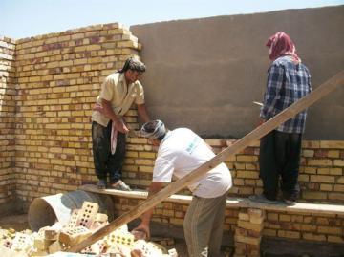
- وهذا الشمول أحد الركائز الأساسية للعقيدة الإسلامية، والحضارة الإسلامية.
- قال الإمام محمد بن الحسن الشيباني: كان نوح عليه السلام نجاراً يأكل من كسبه،وإدريس عليه السلام كان خياطاً، وإبراهيم عليه السلام كان بزازاً، وداود عليه السلام كان يأكل من كسبه، وسليمان صلوات الله عليه كان يصنع المكاتل من الخوص فيأكل من ذلك، وزكريا عليه السلام كان نجاراً، وعيسى عليه السلام كان يأكل من غزل أمه.
- وجاءت السنة النبوية كتطبيقٍ عملي لأخلاقيات العمل، حيث كان النبي الكريم صلى الله عليه وسلم يعمل في شبابه راعياً للغنم على قراريط لأهل مكة - وبيَّن أن كلَّ الأنبياء عليهم السلام قد رعوا الغنم، وعمل لخديجة رضي الله عنها قبل نبوّته في التجارة، فنجحت تجارتها وبورك فيها، وعرضت نفسها عليه وقالت: يا ابن عم، إني قد رغبت فيك لقرابتك وسطتك في قومك، وأمانتك، وحسن خلقك، وصدق حديثك.
- كذلك حثّ النبي صلى الله عليه وسلم على العمل، وبيَّن أنه خير الكسب " ما أكل أحدٌ طعاماً خيراً له من عمل يده "
- بل عدّه من الجهاد في سبيل الله " إن كان خرج يسعى على ولده صغاراً فهو في سبيل الله ، وإن كان خرج يسعى على أبوين شيخين كبيرين فهو في سبيل الله ، وإن كان خرج يسعى على نفسه يعفّها فهو في سبيل الله ، وإن كان خرج رياءً ومفاخرةً فهو في سبيل الشيطان ".

مفهوم الأخلاق في الإسلام

مفهوم الاخلاق من حيث المعنى ، هو :
”صفة مستقرة في النفس ذات آثار في السلوك محمودة أو مذمومة ”
- فالمنظومة الاخلاقية هي: مجموعة القواعد والمبادئ المجردة التي يخضع لها الإنسان في تصرفاته، ويحتكم إليها في تقييم سلوكه ، وتوصف بالحسن أو بالقبح.
وبعد ذكر تعريف الأخلاق، نستطيع أن نعرِّف أخلاق العمل بأنها :
- ”المبادئ التي تعدّ أساساً للسلوك المطلوب لأفراد المهنة ، والمعايير التي تعتمد عليها المنظمة في تقييم أدائهم إيجاباً وسلباً.“
" فلكل مهنة من المهن قيم ومبادئ ومعايير أخلاقية ومعرفة علمية وأساليب ومهارات فنية تحكم عمليات المهنة وتحدد ضوابطها، وللمهنة مجالات متعددة ووظائف معينة، وقد تتداخل مجالات المهنة ووظيفتها ومادتها العلمية ومهاراتها وأساليبها الفنية مع مهن أخرى، وتعد دراسة فلكسنر (Flexner) عام 1915م أقدم دراسة في مجال المهن وقد توصلت إلى معايير عدة، منها أن يكون للمهنة قواعد أخلاقية تحكم عملياتها."

مكانة الأخلاق في الإسلام

تتضح مكانة الأخلاق في الإسلام من خلال عدة أمور:

الأول:
كثرة النصوص الواردة فيها في الكتاب والسنة: ففي القرآن الكريم أكثر من ( 300 ) آية تتحدث عن الفضائل الخلقية صراحةً.
وفي السنة الشريفة أكثر من 2200 حديث في الفضائل الخلقية .
الثاني:
المنزلة العظيمة التي جعلت لها في ميزان الإسلام : حيث مدِح بها النبي صلى الله عليه وسلم في قوله سبحانه} وَإِنَّكَ لَعَلى خُلُقٍ عَظِيمٍ {
وجعل النبي صلى الله عليه وسلم أعلى درجة في الجنة لمن حسُن خلقه ،وبيَّن أن رسالته جاءت لتكمِّل مكارم الأخلاق ، فقال " إنما بعثت لأتمم مكارم الأخلاق".
وبيَّن صلى الله عليه وسلم أن أكمل المؤمنين إيماناً أحسنهم خلُقاً. وبيَّن أن أثقل شيء في ميزان الأعمال يوم القيامة الخلق الحسن.
الثالث:
جعل الشارع الكريم الأخلاق هدفاً من أهداف أركان الإسلام العبادية ..كالصلاة والزكاة وغيرها .
الرابع:
الوعيد الشديد لمن ترك شيئاً منها: وعلى سبيل المثال جعل القرآن الكريم المتكبرمبغوضاً لله في قوله سبحانه } إِنَّ اللّهَ لاَ يُحِبُّ مَن كَانَ مُخْتَالاً فَخُوراً {، ومن يسعى في نشر الفاحشة ليفسد أخلاق المؤمنين له عذاب أليم } إِنَّ الَّذِينَ يُحِبُّونَ أَن تَشِيعَ الْفَاحِشَةُ فِي الَّذِينَ آمَنُوا لَهُمْ عَذَابٌ أَلِيمٌ فِي الدُّنْيَا وَالْآخِرَةِ {
وفي السنة النبوية سمَّى النبي صلى الله عليه وسلم صاحب الخلق السيء منافقاً في قوله " آية المنافق ثلاث : إذا حدَّث كذب ، وإذا وعد أخلف ، وإذا اؤتمن خان "
الخامس:
اهتمام علماء الشريعة بها: فقد اهتم علماء الشريعة بالأخلاق منذ العصر الأول الهجري، حين كانوا يحرصون على الالتزام بالأخلاق الإسلامية ويحثون الناس على الالتزام بها.


شمولية مفهوم العبادة

في القرآن الكريم أكثر من (100) آية تتحدث عن المهنة والعمل.
قال تعالى: (( قَالَ اجْعَلْنِي عَلَى خَزَائِنِ الْأَرْضِ إِنِّي حَفِيظٌ عَلِيمٌ )). سورة يوسف (55) .
وقال تعالى: (( إِنَّ خَيْرَ مَنِ اسْتَأْجَرْتَ الْقَوِيُّ الْأَمِينُ )).
وقال تعالى: (( وَآخَرُونَ يَضْرِبُونَ فِي الْأَرْضِ يَبْتَغُونَ مِنْ فَضْلِ اللَّهِ )).


نصوص شرعية

- إِنَّ اللَّهَ لا يُغَيِّرُ مَا بِقَوْمٍ حَتَّى يُغَيِّرُوا مَا بِأَنْفُسِهِمْ".
- " إنما العلم بالتعلم وإنما الحلم بالتحلم " أبو الدرداء .
- " من يتصبر يصبره الله " عمر بن الخطاب .
- " إنما بعثت لأتمم مكارم الأخلاق " حديث نبوي .
- " خياركم أحسنكم أخلاقا " حديث نبوي .


مهن الأنبياء – عليهم السلام -

عن ابن عباس – رضي الله عنه – قال:
- كان آدم عليه السلام حراثاً.
- وكانت حواء تغزل الشعر فتحوكه بيدها فتكسو نفسها وولدها.
- كان نوح عليه السلام نجاراً يأكل من كسبه.
- وإدريس عليه السلام كان خياطاً.
- وكان هود تاجراً.
- وإبراهيم عليه السلام كان بزازاً .
- وشعيب كان راعياً .
- ولوط كان زراعاً .
- وصالح كان تاجراً .
- وداود عليه السلام كان زراداً.
- وكان سليمان خوّاصاً .
- وكان موسى أجيراً.
- وزكريا عليه السلام كان نجاراً .
- وعيسى عليه السلام كان يأكل من غزل أمه.
- وكان محمد - صلى الله عليه وسلم - شجاعاً جعل رزقه تحت رمحه.
كان نبينا – صلى الله عليه وسلم – يرعى الغنم وقال:
(ما بعث الله نبيا إلا رعى الغنم، فقال أصحابه: وأنت ؟، فقال: نعم كنت أرعاها على قراريط لأهل مكة )
عن جابر بن عبد الله قال كنا مع النبى -صلى الله عليه وسلم- بمر الظهران ونحن نجنى الكباث، فقال النبى -صلى الله عليه وسلم- « عليكم بالأسود منه ». قال فقلنا: يا رسول الله كأنك رعيت الغنم ؟، قال « نعم وهل من نبى إلا وقد رعاها ».

قال العلماء:
رعاية الانبياء الغنم إنما كانت على سبيل التعليم والتدريب في رعاية أمتهم، وقال الباجي: يحتمل أن يكون ذلك لما أخذوا بحظ من التواضع.
الحكمة من رعي الأنبياء للغنم:
أن يحصل لهم التمرن برعيها على ما يكلفونه من القيام بأمر أمتهم.
ولأن في مخالطتها ما يحصل لهم الحلم والشفقة لأنهم إذا صبروا على رعيها وجمعها بعد تفرقها في المرعى ونقلها من مسرح إلى مسرح ودفع عدوها من سبع وسارق.
وعلموا اختلاف طباعها وشدة تفرقها مع ضعفها واحتياجها إلى المعاهدة ألفوا من ذلك الصبر على الأمة وعرفوا اختلاف طباعها وتفاوت عقولها فجبروا كسرها ورفقوا بضعيفها وأحسنوا التعاهد لها.
فيكون تحملهم لمشقة ذلك أسهل مما لو كلفوا القيام بذلك من أول وهلة لما يحصل لهم من التدريج على ذلك برعي الغنم.
وخصت الغنم بذلك لكونها أضعف من غيرها ولأن تفرقها أكثر من تفرق الإبل والبقر لإمكان ضبط الإبل والبقر بالربط دونها في العادة المألوفة ومع أكثرية تفرقها فهي أسرع انقيادا من غيرها.


أعمال الصحابة

- كان أبو بكر الصديق بزازاً .
- وكذلك عثمان وطلحة وعبد الرحمن بن عوف .
- وكان عمر دلالاً يسعى بين البائع والمشتري.
- التعليم: حيث قام به مصعب بن عمير، ومعاذ بن جبل، وعمرو بن حزم .
- والقضاء: حيث قام به علي بن أبي طالب، ومعاذ بن جبل رضي الله عنهما .
- والأذان: حيث قام به بلال بن رباح، وابن أم مكتوم، وأبو محذورة.
- وأخذ الجزية: قام به أبو عبيدة بن الجراح .
- وأخذ الصدقات: قام به جماعة منهم عمر بن الخطاب، ومعاذ بن جبل ، وعدي بن حاتم .
- وفي التجارة: كان يعمل أبو بكر الصدِّيق، وعمر بن الخطاب، والزبير بن العوام ، وعبدالرحمن بن عوف، وخديجة بنت خويلد، وسعيد بن عائذ، وأبو معلق الأنصاري، وحاطب بن أبي بلتعة، وزيد بن أرقم، والبراء بن عازب.
- وفي بيع الثياب ( البزَّاز ): كان يعمل عثمان بن عفان، وطلحة بن عبيدالله، وسويد بن قيس العبدي، وعبدالرحمن بن عوف .
- وفي الخياطة: كان يعمل عثمان بن طلحة حاجب البيت الحرام، وسهل بن سعد .
- وفي الصيد: كان يعمل عدي بن حاتم وأبو قتادة الأنصاري.

ومن العلماء:
- كان الإمام أبو حنيفة النعمان يعمل في تجارة الخزّ ( الأقمشة).
- والإمام مالك بن أنس يعمل في تجارة البزّ ( الثياب).
- والإمام أحمد بن حنبل يكري دكاناً ، وينسج أحياناً ويبيع .
- والقفال الكبير كان يصنع الأقفال .
- إلى أن صنع قفلا بمفتاحه وزن ثلاث حبات شعير فجاءته امرأة وسألته عن مسألة فلم يجبها، فتحايلت عليه فترك الصنعة واشتغل بالعلم .
- والزجاج كان يصنع الزجاج.
- والفراء كان يصنع الفراء.
- والإسنوي كان نجارا.
1-المكانة العظيمة للأخلاق في الإسلام ،والعلاقة الوطيدة بينها وبين المعتقدات والعبادات والمعاملات.
الإسلام

العلاقة مع الخلق
العلاقة مع الخالق

الإيمان
العبادة
المعاملة
الأخلاق

روى الترمذي عن أبي هريرة رضي الله عنه أن النبي صلى الله عليه وسلم سئل عن أكثر ما يدخل الناس الجنة قال : تقوى الله وحسن الخلق .
في حديث معاذ المشهور أوصاه النبي صلى الله عليه وسلم فقال : (اتق الله حيث ما كنت ، واتبع السيئة الحسنة تمحها ، وخالق الناس بخلق حسن )رواه احمد.



مفهوم أخلاقيات المهنة

كلمة (الأخلاق) تطلق ويراد بها: الطبع والسجية والمروءة والدين.
قال تعالى: (( وَإِنَّكَ لَعَلى خُلُقٍ عَظِيمٍ )) سورة القلم (4).

حقيقة الخلق:
- أَنه لِصورة الإِنسان الباطنة، بمنزلة الـخَـلْق لصورته الظاهرة.
- ولهما أَوصاف حسنة وقبـيحة .
- والثوابُ والعقاب يتعلّقان بأَوصاف الصورة الباطنة أَكثر مـما يتعلقان بأَوصاف الصورة الظاهرة.

أقسام الأخلاق:

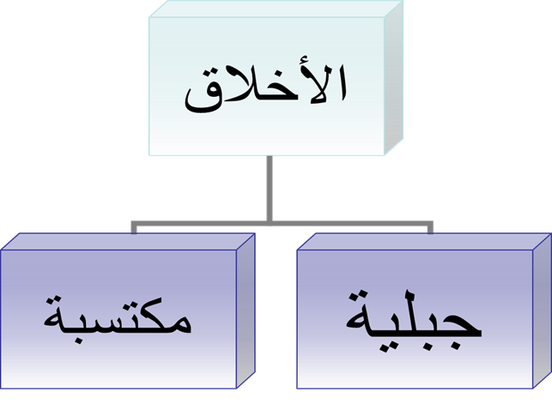

قال ابن مسكويه عن الأخلاق:
«حال للنفس داعية لها إلى أفعالها من غير فكر ولا روية،
وهذه الحال تنقسم إلى قسمين: منها ما يكون طبيعياً من أصل المزاج، كالإنسان الذي يحركه أدنى شيء نحو غضب ويهيج من أقل سبب،
وكالإنسان الذي يجن من أيسر شيء كالذي يفزع من أدنى صوت يطرق سمعة أو يرتاع من خبر يسمعه، وكالذي يضحك ضحكاً مفرطاً من أي شيء يعجبه، وكالذي يغتم ويحزن من أيسر شيء يناله.
ومنها ما يكون مستفاداً بالعادة والتدريب، وربما كان مبدؤه الفكر، ثم يستمر عليه أولاً فأولاً حتى يصير ملكة وخلقاً.
المهنة:
لغة: الحذق بالخدمة والعمل ونحوه
المهنة: مجموعة من الأعمال المتشابهة التي تنتمي إلى وحدة نوعية بحيث يمكن للفرد إذا مارس أحدها أن يمارس الآخر بعد تدريب طفيف .
الوظيفة: مجموعة من الواجبات والمسؤوليات التي تطلب تخصيص فرد للقيام بها .
العمل: مجموعة من الوظائف المتشابهة الواجبات والتي يمكن أن يقوم بها فرد واحد عند اللزوم .

أهمية أخلاقيات العمل

1- معرفة ما هو خطأ وما هو صائب.
2 - معرفة ما هو مربح وما ليس كذلك (مربح على المدى الطويل).
3 - جودة صورة المنشأة لدى الجمهور (إذا قال الناس أحسنت فقد أحسنت) معيار للفرد وللمؤسسة من باب أولى 4 - الأداء المتفوق و المريح .
5 - قطع الطريق على الشائعات .
6 - السلامة من المساءلة القانونية .
7- صناعة جو العمل الملائم وبناء العلاقة الإيجابية بين القيادة و المنفذين .. وبين الموظفين بعضهم مع بعض
8 - تطبيق الأخلاقيات التعبدية والشرعية على الميدان الحيوي الإنساني (يحافظ على العبادة ويقصر في حقوق الناس؟).
9 - التنافس مع المؤسسات الشبيهة .
10 - الحماية من الهروب و النزوح .
11 - تطوير الأداء و المهارات .
12 - تحقيق الولاء للمؤسسة أو الشركة, ليس الشخص أو القائد أو المدير بل للكيان والروح .

الجلسة التدريبية الثانية

اسم البرنامج التدريبى | اخلاقيات العمل
عنوان الجلسة
موضوعات الجلسة | - أسس أخلاقيات المهنة  - من الاخلاق الوظيفية الفاضلة  - أولاً: الأمانة  - الوفاء بالواجبات الوظيفية  - الإخلال بالأمانة الوظيفية من صفات المنافقين  - مجالات الأمانة  - قرار مجمع الفقه الإسلامى  - ثانياً: العدل  - مكانة العدل وأهميته  - الظلم  - العدل في الوظيفة  - ثالثاً: الرقابة الذاتية  - أهمية الرقابة الذاتية  - أساس الرقابة الذاتية عند الموظف  - وسائل الرقابة الذاتية  - الشعور بالمسؤولية  - الموظف المطرود  - حب نفع الآخرين  - استغلال النفوذ الوظيفى  - عقبات تطبيق أخلاقيات المهنة  - النموذج اليابانى لأخلاقيات المهنة
الهدف العام | القاء نظرة شاملة على أسس أخلاقيات المهنة
الأهداف التفصيلية | 1- التعرف على الأخلاق الوظيفية الفاضلة.
زمن الجلسة | 120 دقيقة

أسس أخلاقيات المهنة

لا يشك أحد في أن هناك خللاً ما في تطبيق أخلاقيات المهنة في القطاعين العام والخاص ، ويدل لذلك الإحصائيات العالمية والمحلية ، ومن ذلك على سبيل المثال:
- نشرت جريدة المدينة السعودية أن 69 % من موظفي الدوائر الحكومية متسيبون في عملهم ، وأن 54 % منهم يخرجون أثناء الدوام الرسمي لقضاء مصالح شخصية ، وأن 60 % يخرجون قبل نهاية الدوام .
- نشر موقعwww.valuebasedmanagement.net في أبريل 2004 م ، أن ثلاثة أرباع المنظمات لا تخصص موظفاً لأخلاقيات العمل ، وثلاثة أرباع المنظمات ليس لديها برنامج أخلاقيات ، ولا تخدم الموظفين في تعليم الأخلاقيات .
- نشر موقعwww.recruitersworld.com عام 2004 م ، أن 61 % من الموظفين لا يثقون برؤسائهم في العمل .
- نشرت شركة كلاود بو عام 2002 م ، أن 45 % من الموظفين يأخذون معدات مكتبية تتبع الشركة كالأقلام والكتب معهم ، وأن 65 % من الموظفين يستخدمون الحاسب الآلي لأغراضهم الشخصية.(www.cloudbow.com ).

من الأخلاق الوظيفية الفاضلة:

- الأمانة.
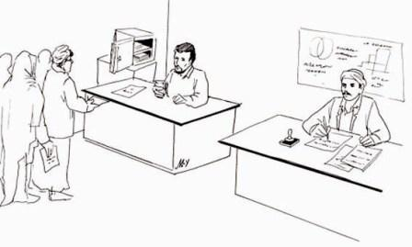
- العدل.
- الرقابة الذاتية.

لماذا اقتصرنا على هذه الاخلاقيات الثلاث؟

”إن خير من استأجرت القوي الأمين“

أولاً: الأمانة:
الأمانة لغةً: هي أداء الحقوق لأصحابها.
اصطلاحاً: هي خلق يعفّ به الإنسان عما ليس له به حق، ويؤدي ما عليه من الحقوق.

قال تعالى: (( إِنَّا عَرَضْنَا الْأَمَانَةَ عَلَى السَّمَاوَاتِ وَالْأَرْضِ وَالْجِبَالِ فَأَبَيْنَ أَنْ يَحْمِلْنَهَا وَأَشْفَقْنَ مِنْهَا وَحَمَلَهَا الْإِنْسَانُ إِنَّهُ كَانَ ظَلُومًا جَهُولا )).
في هذه الآية: تعظيم أمر هذه الأمانة إذ بلغت أن لا يطيق تحملها ما هو أعظم ما يبصره الناس من أجناس الموجودات . فتخصيص { السماوات والأرض } بالذكر من بين الموجودات لأنهما أعظم المعروف للناس من الموجودات ، وعطف الجبال على { الأرض } وهي منها لأن الجبال أعظم الأجزاء المعروفة من ظاهر الأرض وهي التي تشاهد الأبصارُ عظمتها إذ الأبصار لا ترى الكرة الأرضية كاملة.
كان النبي – صلى الله عليه وسلم - معروفا بأداء الأمانةوكان يسمى بالصادق الأمين.
كان أبو جهل والوليد بن المغيرة يطوفان ليلةً، فتحدثا في شأن النبي - صلى الله عليه وسلم - فقال أبو جهل:
( والله إني لأعلم إنه لصادق )، فقال له المغيرة: مه وما دلك على ذلك ؟، قال: كنا نسميه في صباه الصادق الأمين !، فلما تم عقله وكمل رشده نسميه الكذاب الخائن ! قال : فما يمنعك أن تؤمن به ؟، قال: ( تتحدث عني بنات قريش أني قد اتبعت يتيم أبي طالب من أجل كسرة، واللات والعزى إن اتبعته أبداً )، فنزل قوله تعالى: ((أَفَرَأَيْتَ مَنِ اتَّخَذَ إِلَهَهُ هَوَاهُ وَأَضَلَّهُ اللَّهُ عَلَى عِلْمٍ )).

الوفاء بالواجبات الوظيفية:

قال تعالى: ((يَا أَيُّهَا الَّذِينَ آَمَنُوا أَوْفُوا بِالْعُقُودِ)).
والإيفاء هو إعطاء الشيء وافياً ، أي غير منقوص وعلاقة الموظف بجهة العمل: علاقة تعاقدية.
التزام بالشروط و وفاء بالعقود (اهمية التذكير بنص العقد ووثيقة التوظيف ).

الإخلال بالأمانة الوظيفية من صفات المنافقين:
عن أبى هريرة أن رسول الله -صلى الله عليه وسلم- قال: « آية المنافق ثلاث إذا حدث كذب، وإذا وعد أخلف، وإذا ائتمن خان ».متفق عليه.
عبد الله بن عمرو، أن النبي - صلى الله عليه وسلم - قال: ( أربع من كن فيه كان منافقا خالصا، ومن كانت فيه خصلة منهن كانت فيه خصلة من النفاق حتى يدعها: إذا اؤتمن خان، وإذا حدث كذب، وإذا عاهد غدر، وإذا خاصم فجر). متفق عليه

مجالات الأمانة:

1- الأمانة المالية: من أعظم الأمانة؛ لأن المال محبوبٌ للإنسان،
قال سبحانه: ((وَإِنَّهُ لِحُبِّ الْخَيْرِ لَشَدِيدٌ ))
وقال تعالى: ((وَتُحِبُّونَ الْمَالَ حُبّاً جَمّاً ))
وفي الحديث: ” إن لكل أمة فتنة ، وإن فتنة أمتي المال“
- الشفافية المالية في المؤسسات.
- إعلان الموجودات المالية عند تقلد المناصب(الافصاح عن الممتلكات) و التحقيق في اسباب الثراء أثناء العمل.
إن الأموال التي يؤتمن عليها الموظف في العمل ، سواء كان مديراً له حق التصرف في الميزانية ، أو أمين صندوق ، أو موظف حسابات ...، هي وديعة بيده يجب أن يحافظ عليها ، ولا يتصرف فيها إلا فيما فيه مصلحة العمل.
سواء كانت نقوداً أو أعياناً كالسيارات والأجهزة والأدوات والعدد وغيرها، تعدّ أموالاً مملوكة للدولة أو المؤسسة، لا يحق التصرف فيها إلا بإذن.
فهذه الأموال لا تحل للموظف قليلها و كثيرها، من القلم الرصاص والورق حتى السيارات !
قال عليه الصلاة والسلام:
" لا يحل مال امرئ مسلم إلا بطيب نفس منه" ولم يفرِّق بين القليل والكثير.
وإذا أخذ أحد الموظفين مالاً بغير حقّ فعليه أن يعيده إلى المصلحة أو المؤسسة إما نقداً أو عيناً إن أمكن ، أو يعمل عملاً إضافياً بغير أجر يعوِّض به ما أخذه.

2- الأمانة العلمية:
نشر العلم: ائتمن الله تعالى أهل العلم ليبلغوا العلم للناس ولا يكتمونه
قال تعالى: (وَإِذَ أَخَذَ اللّهُ مِيثَاقَ الَّذِينَ أُوتُواْ الْكِتَابَ لَتُبَيِّنُنَّهُ لِلنَّاسِ وَلاَ تَكْتُمُونَهُ فَنَبَذُوهُ وَرَاء ظُهُورِهِمْ وَاشْتَرَوْاْ بِهِ ثَمَناً قَلِيلاً فَبِئْسَ مَا يَشْتَرُونَ)).

وفي الحديث: (من سُئل عن علمٍ فكتمه ألجِم بلجامٍ من نار يوم القيامة)أخرجه الترمذي.

3- دقة المعلومة:
فلا بد لمن يعلم أن يبلِّغ العلم بشكل صحيح غير محرَّف.
فالمعلِّم عند شرحه لطلابه، والصحفي عند نقله الخبر، والإداري عند تفسيره النظام، والطبيب عند وصفه الدواء، والمهندس عند وضعه الخطط والدراسات، كل أولئك وغيرهم لا بد أن يكونوا دقيقين واثقين من صحة المعلومة.
وهنا يعلِّمنا القرآن الكريم أن نكون دقيقين في الألفاظ ، قال الله سبحانه (( قالَتِ الْأَعْرَابُ آمَنَّا قُل لَّمْ تُؤْمِنُوا وَلَكِن قُولُوا أَسْلَمْنَا وَلَمَّا يَدْخُلِ الْإِيمَانُ فِي قُلُوبِكُمْ )) فالإسلام غير الإيمان.
لذا يجب الردّ في الأمور المشتبهة والمختلف فيها شرعاً أو نظاماً إلى أولي العلم والخبرة والدراية الذين يعرفون التمييز بين المعلومة الصحيحة والخاطئة ، قال سبحانه: ((وَلَوْ رَدُّوهُ إِلَى الرَّسُولِ وَإِلَى أُوْلِي الأَمْرِ مِنْهُمْ لَعَلِمَهُ الَّذِينَ يَسْتَنبِطُونَهُ مِنْهُمْ )).

4- نسبة المعلومة :
حيث إن العلم المستنبط والاجتهاد العقلي حق معنويّ لمن استنبطه ، فمن حقِّه أن يُنسَب له اجتهاده ، ولا ينسبه الناقل لنفسه ، فمن نقل معلومة أو فائدة من كتاب أو محاضرة فلينسبْ الفضل لأهله.
ومن هنا قرر العلماء بأن حقوق النشر والتأليف محفوظة؛ فلا يجوز السطو على الكتب والبحوث والأشرطة المحفوظة الحقوق .

قرار مجمع الفقه الإسلامي:
(الحقوق المعنوية)
إن مجلس مجمع الفقه الإسلامي المنعقد في دورة مؤتمره الخامس بالكويت من 1 إلى 6جمادي الأول 1409هـ/10 إلى 15كانون الأول (ديسمبر1988م.‏)‎‎ بعد اطلاعه على البحوث المقدمة من الأعضاء والخبراء في موضوع واستماعه للمناقشات التي دارت حوله.قرر:‏
‎‎ أولاً: الاسم التجاري، والعنوان التجاري، والعلامة التجارية، والتأليف والاختراع أو الابتكار هي حقوق خاصة لأصحابها أصبح لها في العرف المعاصر قيمة مالية معتبرة لتمول الناس لها. وهذه الحقوق يعتد بها شرعاً فلا يجوز الاعتداء عليها.
‎‎ ثانياً: يجوز التصرف في الاسم التجاري أو العنوان التجاري أو العلامة التجارية، ونقل أي منها بعوض مالي إذا انتفى الغرر والتدليس والغش، باعتبار أن ذاك أصبح حقاً مالياً.‏
‎‎ ثالثاً: حقوق التأليف والاختراع أو الابتكار مصونة شرعاً، ولأصحابها حق التصرف فيها، ولا يجوز الاعتداء عليها والله أعلم. ‏

- الامانة على الوقت .
- الأمانة في النصح للإدارة .
- الأمانة في التبليغ عن المخالفات .
- الأمانة في حفظ الأسرار المهنية .
- الأمانة في حفظ المال العام .
- الأمانة في حفظ المرافق العامة .
- الأمانة في إتقان العمل .
- الأمانة في الحكم والتقويم .

نص نظام الخدمة المدنية في مادته الأولى على أن:
الجدارة هي الأساس في اختيار الموظفين لشغل الوظيفة العامة ، والجدارة تمثل مجموع عناصر وصفات ذاتية في الشخص تتصل بالكفاءة الفنية والكفاءات الإدارية والمواظبة ، وحسن السلوك ، وغير ذلك من الملاءمات المتروكة لتقدير الإدارة.

أكد نظام الخدمة المدنية في مادته الحادية عشرة على أنه:
يجب على الموظف أن يخصص وقت العمل لأداء واجبات وظيفته.

أكد نظام الخدمة المدنية في مادته الثانية عشرة/فقرة هـ على أنه:
يحظر على الموظف خاصة إفشاء الأسرار التي يطلع عليها بحكم وظيفته.

أكد نظام الخدمة المدنية في المادة (11)/ فقرة ج؛ على أنه:
يجب على الموظف خاصة أن ينفذ الأوامر الصادرة إليه بدقة وأمانة في حدود النظم والتعليمات.

الخلُق الثاني : العدل:
تعريف العدل في اللغة: يأتي العدل في اللغة بمعنى: الاستواء.
وفي الشرع هو: إعطاء كل ذي حق حقه من غير إفراط أو تفريط .

مكانة العدل وأهميته:
العدل من أوجب الواجبات في التشريع الإسلامي وهو فضيلةٌ متفق عليها بين جميع الشرائع ، إلا أنها أظهر في الشريعة الإسلامية.
قال سبحانه {يَا أَيُّهَا الَّذِينَ آمَنُواْ كُونُواْ قَوَّامِينَ بِالْقِسْطِ شُهَدَاء لِلّهِ وَلَوْ عَلَى أَنفُسِكُمْ أَوِ الْوَالِدَيْنِ وَالأَقْرَبِينَ إِن يَكُنْ غَنِيًّا أَوْ فَقَيرًا فَاللّهُ أَوْلَى بِهِمَا فَلاَ تَتَّبِعُواْ الْهَوَى أَن تَعْدِلُواْ وَإِن تَلْوُواْ أَوْ تُعْرِضُواْ فَإِنَّ اللّهَ كَانَ بِمَا تَعْمَلُونَ خَبِيرًا} (135) سورة النساء {وَلاَ تَقْرَبُواْ مَالَ الْيَتِيمِ إِلاَّ بِالَّتِي هِيَ أَحْسَنُ حَتَّى يَبْلُغَ أَشُدَّهُ وَأَوْفُواْ الْكَيْلَ وَالْمِيزَانَ بِالْقِسْطِ لاَ نُكَلِّفُ نَفْسًا إِلاَّ وُسْعَهَا وَإِذَا قُلْتُمْ فَاعْدِلُواْ وَلَوْ كَانَ ذَا قُرْبَى وَبِعَهْدِ اللّهِ أَوْفُواْ ذَلِكُمْ وَصَّاكُم بِهِ لَعَلَّكُمْ تَذَكَّرُونَ} (152) سورة الأنعام.

و قال الله تعالى في الحديث القدسي :" يا عبادي ؛ إني حرمت الظلمَ على نفسي وجعلته بينكم محرماً ، فلا تَظالموا ”
وفي الحديث" إن المقسطين يوم القيامة عند الله على منابر من نور عن يمين الرحمن – وكلتا يديه يمين - الذين يعدلون في حكمهم وأهليهم وما ولوا ”

الظلم:

يكفي في بيان أهمية العدل أن نتأمّل كيف أن الإسلام بالغ في تحريم عكس العدل وهو الظلم ، وشنّ عليه حملة كبيرة ، و ساوى بين الظلم والكفر، في قوله سبحانه قال تعالى: ((يَا أَيُّهَا الَّذِينَ آمَنُواْ أَنفِقُواْ مِمَّا رَزَقْنَاكُم مِّن قَبْلِ أَن يَأْتِيَ يَوْمٌ لاَّ بَيْعٌ فِيهِ وَلاَ خُلَّةٌ وَلاَ شَفَاعَةٌ وَالْكَافِرُونَ هُمُ الظَّالِمُونَ)) في القرآن الكريم نحواً من 290 آية تتحدث عن الظلم.

وحرم النبي – عليه الصلاة والسلام – اليسير من الظلم: (من ظلم قيد شبر من الأرض طوِّقه من سبع أرضين يوم القيامة ) والظلم مؤذن بخراب الديار، قال تعالى: ((وَتِلْكَ الْقُرَى أَهْلَكْنَاهُمْ لَمَّا ظَلَمُوا وَجَعَلْنَا لِمَهْلِكِهِم مَّوْعِدًا)).

العدل في الوظيفة:
وللعدل في الوظيفة مجالات تطبيقية ؛ منها:إسناد الأعمال الإدارية للأكفاء الأمناء ، ليطبقوا العدل في إداراتهم ، وإلا كان من ولاّهم شريكاً لهم في الظلم ومنها: توضيح حقوق وواجبات كل موظف ؛ لأن بعض المسؤولين لا يوضِّح للموظف هذه الواجبات ثم يؤاخذه على عدم تطبيقها ، وهذا ليس من العدل. ومنها: المساواة بين الموظفين المتساوين في الدرجة والخبرة في المعاملة ، والحقوق ، دون تمييز بينهم غيرَ مبرر ، فإن العدل يقتضي المساواة بين المتماثلين ومنها: تقييم الموظفين بشكل موضوعيّ نظاميّ ، لا على أساس مصلحيّ.
عدم إعطاء المكافأة المستحقة للموظف .
إعطاء من لا يستحق درجات وميزات أعلى من غيره .
منع الميزات الوظيفية والفرص المادية والمعنوية للموظف ، أو إخفائها.
تشغيل الموظف في غير ما اتفق عليه.
وقد أنشأت المملكة العربية السعودية ديواناً للمظالم يختصّ بما يتعلق بالوظائف العامة من شكاوى ، وقضايا ، وضعت في كل مكتب للعمل محكمة عمالية تحكم في المظالم بين أصحاب الأعمال وعمَّالهم ، ووضعت نظاماً تفصيلياً للعمل ، لئلا يقع الظلم .والنظام القضائي الجديد خصص محكمة للعمال.
أكد نظام الخدمة المدنية في مادته (36) على أنه:
تعدّ تقارير دورية عن كل موظف وفق لائحة يصدرها رئيس مجلس الخدمة المدنية.

الخلُق الثالث : الرقابة الذاتية :
الرقابة الذاتية: هي إحساس الموظف والعامل بأنه مكلَّف بأداء العمل ومؤتمنٌ عليه ، من غير حاجة إلى مسؤول يذكِّره بمسؤوليته.
أهمية الرقابة الذاتية:
من أهم العوامل لنجاح العمل ؛ لأنها تغني عن كثير من النظم والتوجيهات والمحاسبة والتدقيق وغير ذلك.
أساس الرقابة الذاتية عند الموظف:

الرقابة الذاتية منطلقةٌ من الحديث الشريف عن ابن عمر عن النبى -صلى الله عليه وسلم- أنه قال:
( ألا كلكم راع وكلكم مسئول عن رعيته فالأمير الذى على الناس راع وهو مسئول عن رعيته والرجل راع على أهل بيته وهو مسئول عنهم والمرأة راعية على بيت بعلها وولده وهى مسئولة عنهم والعبد راع على مال سيده وهو مسئول عنه ألا فكلكم راع وكلكم مسئول عن رعيته ) وعندما مرَّ النبي – صلى الله عليه وسلم - على بائعٍ يبيع الطعام وقد جعل الرطب منه في الأسفل واليابس في الأعلى فقال له: " أفلا جعلته فوق الطعام ، من غش فليس منا " كان يعلِّم هذا البائع أن يعتمد على نفسه في الرقابة الذاتية ، ولا ينتظر أحداً يحتسب عليه.
وسائل الرقابة الذاتية:
خشية الله تعالى: حيث يشعر الموظف أنه محاسبٌ على عمله ، لا من قبل الناس ، وإنما من قبل رب الناس ، وليس في الدنيا، بل في الآخرة قال تعالى:(( فَوَرَبِّكَ لَنَسْأَلَنَّهُمْ أَجْمَعِيْنَ، عَمَّا كَانُوا يَعْمَلُونَ ))
وفي الحديث:" لا تزول قدما عبدٍ يوم القيامة حتى يسأل عن عمره فيم أفناه ، وعن شبابه فيم أبلاه ، وعن ماله من أين اكتسبه وفيم أنفقه ، وعن علمه ماذا عمل به ” والوظيفة تدخل في هذا الحديث في المال المكتسب ، وفي العلم المؤتمن عليه.
الشعور بالمسؤولية:
حيث يشعر الموظف أنه مكلَّفٌ بالعمل المناط به ، ويجب عليه الالتزام بالعقد المتفق عليه ، هذا منجهة المسؤولية الوظيفية ومن جهة أخرى فإن الموظف عليه مسؤولية اجتماعية تجاه المجتمع ، فالطبيب و القاضي و المعلِّم والعسكري وسائر الموظفين في هذه القطاعات يقومون بخدمةٍ اجتماعية لا يمكن أن يقوم بها غيرهم ، فتنامي الإحساس بهذه المسؤولية عندهم يحثُّهم على جودة الأداء الوظيفي بغض النظر عن الرقابة الإدارية ، والمسؤولية الوظيفية.
الموظف المطرود:
( من ولي من أمر المسلمين شيئاً فاحتجب دون خلَّتهم وحاجتهم وفقرهم وفاقتهم ، احتجب الله عز وجل دون خلَّته وفاقته وحاجته وفقره ) رواه أبو داود وابن ماجه عن أبي مريم الأزدي بسندٍ صحيح.
حبّ نفع الآخرين:
حيث إن الوظيفة من المجالات الواسعة في تقديم الخدمات للناس ، حين يسعى الموظف للتعجيل بإنهاء معاملة أحد المراجعين وربما كانت المعاملة معطَّلة لمدة طويلةٍ قبل ذلك ، فيكون الفرج على يد هذا الموظف أو يشفع له عند المسؤول للتخفيف عنه ، أو يعفّ امرأةً عن التردد بين مكاتب الرِّجال لقضاء حاجتها – حين لا يكون لها وليّ أو ساعٍ يقضي حاجتها – فيقوم بخدمتها.
في الحديث:”“خير الناس أنفعهم للناس““وفي الحديث أيضاً:”“ إن لله تعالى عباداً اختصهم بحوائج الناس ، يفزع الناس إليهم في حوائجهم ، أولئك الآمنون من عذاب الله ““

استغلال النفوذ الوظيفي:
مادة (12) من لائحة التوظيف يحظر على الموظف خاصة
أ -إساءة إستعمال السلطة الوظيفية.
ب- إستغلال النفوذ .
ج- قبول الرشوة أو طلبها بأي صورة من الصور المنصوص عليها في نظام مكافحة الرشوة.
د- قبول الهدايا أو الإكراميات أو خلافه بالذات أو بالوساطة لقصد الإغراء من أرباب المصالح.
هـ - إفشاء الأسرار التي يطلع عليها بحكم وظيفته ولو بعد تركه الخدمة.

عقبات تطبيق أخلاقيات المهنة:
عدم تطبيق العقوبات النظامية والتعزيرات المصلحية :
فمن أمن العقوبة أساء الأدب، والعقوبة لا تراد لذاتها ، بل لتقويم سلوك الأفراد والمسؤولين المنحرفين ، وإعطاء الآخرين صورة عن الجدية في تطبيق النظام .
- غياب القدوة الحسنة .
- ضعف الحسّ الديني والوطني : وتغليب المصلحة الشخصية على المصلحة العامة .
- عدم وجود ، أو وضوح ، أو تفعيل النظام .
- فقدان روح التفاهم بين المسؤول والموظفين .
النموذج الياباني لأخلاقيات المهنة:
هذه بعض الملاحظات والمشاهدات الشخصية للقيم الوظيفية لدى المجتمع الياباني ،اعرضها على شكل صور وتأملات.

الصورة الأولى: التعليم الجاد والتدريب المستمر الاستثمار في الانسان.

الصورة الثانية: الخدمة السريعة والمواكبة للتقنية.



الصورة الثالثة: الإبداع والتطوير.

الصورة الرابعة: الجدية والرقابة الذاتية.


الصورة الخامسة: الجماعية والانضباط.
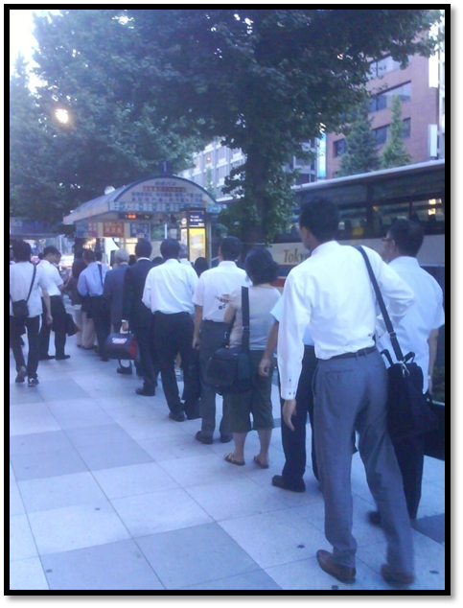

الصورة السادسة: الثقة المتبادلة والمقدسة بين المتعاملين.


الصورة السابعة: التقدير والثناء على الانجاز.


الصورة الثامنة: بناء الوعي التطويري.

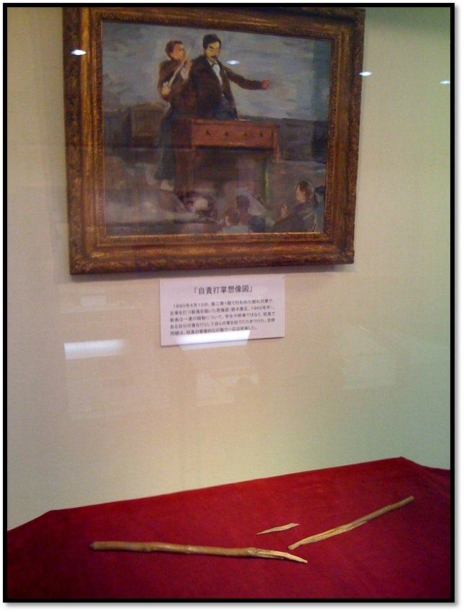
الصورة التاسعة: العقاب والمحاسبة العادلة.

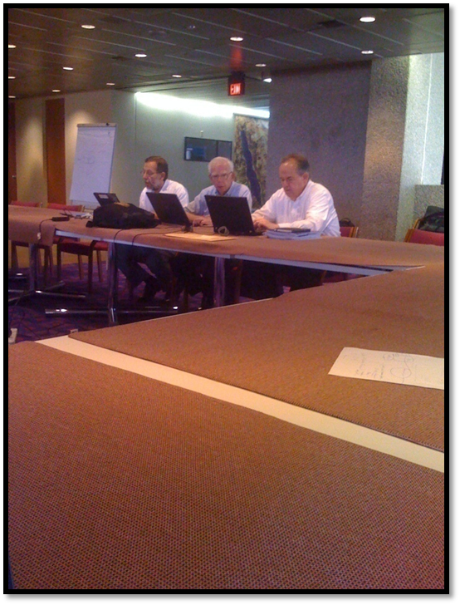
الصورة العاشرة: تنظيم الوقت واحترام المواعيد.

الجلسة التدريبية الثالثة

اسم البرنامج التدريبى | اخلاقيات العمل
عنوان الجلسة
موضوعات الجلسة | - الأسس المنهجية للأخلاق المهنية  - الفرق بين العمل والمهنة  - أخلاقيات المهنة بإختصار  - وسائل ترسيخ أساسيات المهنة  - تنمية الرقابة الذاتية  - الأنظمة الواضحة  - القدوة الحسنة  - الرقابة  - التوعية الأخلاقية  - تقييم الأداء  - الموازين الأخلاقية  - يحب لأخيه ما يحب لنفسه  - الحادثة الفردية قد تعم  - الإشهار والإعلان  - التردد والريبة  - الضرر مرفوع
الهدف العام | القاء نظرة شاملة حول الأسس المنهجية للأخلاق المهنية
الأهداف التفصيلية | 1- التعرف على الأسس المنهجية للاخلاق المهنية.  2- معرف ما هى وسائل ترسيخ أساسيات المهنة.  3- الإلمام بأهم الموازين الاخلاقية.
زمن الجلسة | 120 دقيقة

الأسس المنهجية للأخلاق المهنية

1- المكانة العظيمة للأخلاق في الإسلام ،والعلاقة الوطيدة بينها وبين المعتقدات والعبادات والمعاملات .1
2- النظرة الإيجابية المتوازنة للعمل في الإسلام .
3- الربط بالله عز وجل مصدراً للنعم وواهباً للرزق ومطلعاً على العمل .
4- الربط بما وراء الدنيا ، والتعليق بالأجر والمثوبة في الآخرة .


الفرق بين العمل والمهنة

- كل مهنة عمل وليس كل عمل مهنة.
- المهنة تقتضي الإتقان والمعرفة الدقيقة بخلاف العمل، فقد يعمل الإنسان عملاً لا يتقنه، فلا يمكن أن نسميه ممتهناً له .
الفرق بين العمل والمهنة

العمل قد يتولاه غير المتقن
المهنة تقتضي الإتقان

أخلاقيات المهنة باختصار:
هي المبادئ السلوكية المطلوبة من المشتغلين بالمهنة.

وسائل ترسيخ أخلاقيات المهنة

1 - تنمية الرقابة الذاتية :
- مراقبة الله – الإحسان .
- يعمل ويثاب .
- تحويل الرقابة إلى ثقافة ومسؤولية.
- تجد تقياً في المسجد, خائفاً من أكل الحرام وهو يتلاعب بمسؤولياته, أو يهمل حقوق المراجعين .
2- الأنظمة الواضحة .. فالقوانين السيالة المطاطة تعلم الإهمال , وقد يفسرها كل أحد وفق مصالحه
- يجب أن يكون النظام واضحاً , وله مرجعيته .
- ( مكتب خاص و هاتف خاص ) .
- الاعتماد على " البركة " وحدها لا يكفي !
3- القدوة الحسنة :
- كنس الدرج يبدأ من الأعلى .
- القيادة العليا يجب أن تكون نموذجاً.
- هذا سر الخلل في مجتمعاتنا العربية .
- ينظر للأعلى نظرة أبوية تجعل النقد (عيباً) .
4- الرقابة :
- عمر : أرأيتم إن وليت عليكم خيركم ثم أمرته بالعدل ؟ .....
5 - التوعية الأخلاقية :
- بأن العمل عبادة وطاعة وخدمة للآخرين .
6- تقييم الأداء :
- بتقارير دقيقة وصادقة وترتيب النتائج عليها .
- هل يمكن هذا في مجتمع قبلي ؟

الموازين الأخلاقية

1- يحب لأخيه ما يحب لنفسه - الإنصاف من نفسك .
- " لا يؤمن أحدكم حتى ....."
- ابن عباس : إني لأمر بالآية من كتاب الله فأود أن الناس كلهم عملوا بها.
- عبد الله بن عمرو " وليأت إلى الناس الذي يحب أن يؤتى إليه " رواه مسلم.
- وما تحب لأسرتك و أهلك ( أترضاه لأمك ؟ )
- مدرس يسخر منه الطلاب ... هم سوف يصبحون مدرسين يوماً ما ...
- مثال في أخلاقيات العمل
2- الحادثة الفردية قد تعم – ترك الزواج – ترك الإنجاب ...
- حديث : من الكبائر شتم الرجل والديه ؟ يسب أبا الرجل فيسب أباه ويسب أمه فيسب أمه.
- أفترض أن غيرك يفعل مثل فعلك .
- ترمي شيئاً يسيراً في الشارع ... وسيلتقطه العامل ... لو فعل الآخرون مثلك .
- قصة الجارية التي تمذق اللبن بالماء ....
- البرميل الذي أصبح كله ماء !
3- الإشهار و الإعلان.
- " وكرهت أن يطلع عليه الناس "
- "كل أمتي معافى إلا المجاهرين" حديث نبوي.
4- التردد و الريبة :
- " دع ما يريبك إلى ما لا يريبك "
- " الإثم ما حاك في نفسك .........."
- " وبينهما أمور مشتبهات....فمن اتقى الشبهات فقد استبرأ لدينه وعرضه .
5- الضرر مدفوع .
- قاعدة شرعية مأخوذة من حديث " لا ضرر ولا ضرار " ( رواه ابن ماجة و مالك , وطرق عديدة يقوي بعضها بعضاً).
- الفرق بينهما : لا تضر نفسك .
- ولا تضار الآخرين .
- ( ولا تمسكوهن ضراراً لتعتدوا .. ) .
- ( مسجداً ضراراً وكفراً .. ) .
- لا تضر أنت ولا يضر غيرك.
- السجائر مثلاً تضرك وتضر الآخرين والبيئة .
- التلوث البيئي.
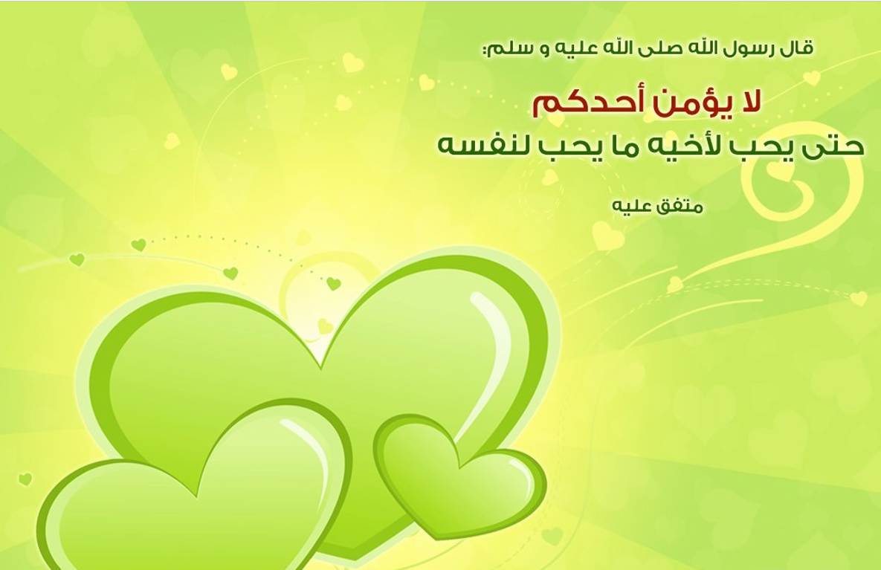

الجلسة التدريبية الرابعة

اسم البرنامج التدريبى | أخلاقيات العمل
عنوان الجلسة
موضوعات الجلسة | - أخلاقيات التعامل الوظيفى  - أخلاقيات العمل الوظيفى  - مصادر أخلاقيات العمل  - وسائل ترسيخ أخلاقيات العمل  - أخلاقيات العمل والإدارة
الهدف العام | القاء نظرة شاملة حول أخلاقيات التعامل الوظيفى.
الأهداف التفصيلية | 1- التعرف على أخلاقيات التعامل الوظيفى .  2- التعرف على أخلاقيات العمل الوظيفى  3- التعرف على وسائل ترسيخ أخلاقيات العمل.
زمن الجلسة | 120 دقيقة

أخلاقيات التعامل الوظيفي

- لا تنتقد أو تتهم او تظهر الشك في المقابل.
- الاهتمام الصادق بالآخرين نجاحه بعيد المدى.
- اجعل المقابل يشعر باهميته ثم بولائه لك.
- الثناء هو سرك العظيم في التعامل .
- لا تكثر من قول (إنك مخطيء)!!
- قم بإثارة رغبة زملائك للعمل.
- أبدأ باسلوب لطيف ومحبب للنفس إذا اردت التكليف.
- اجعل المقابل يقول : نعم نعم .. نعم .
- دع الآخر يشعر بان الفكرة فكرته والعمل له.
- اطرح الأسئلة بدلا من الآوامر.


أخلاقيات العمل الوظيفي

- تنشأ الأخلاق عند الأطفال منذ الصغر مما يتلقونه من توجيه وإرشاد، فيتعلم الطفل احترام حق الغير.
- ارتباط الأخلاق في الإسلام مع جميع أنشطة الحياة.
- مع اختلاف الدوافع (القيم) عند الشعوب، إلا أنها جميعا متفقة على أهمية أخلاقيات العمل.
- محاور أخلاقيات العمل: الصدق، الأمانة والعدل.

مصادر أخلاقيات العمل:
أخلاقيات العمل

نظام القيم والمعتقدات الشخصية
- القيم الشخصية الذاتية الفطرية
- المعتقدات الدينية والمذهبية
- الخبرة السابقة والمستوى التعليمي
- الحالة الصحية النفسية والجسمانية
نظام القيم في المجتمع
- الثقافة السائدة في المجتمع
- قيم الجماعة
- قيم العائلة
- قيم العمل

يمكن إجمال مصادر أخلاقيات العمل بما يأتي:
- العائلة والتربية البيئية.
- ثقافة المجتمع وقيمه وعاداته.
- التأثر بالجماعات المرجعية.
- المدرسة ونظام التعليم ف المجتمع.
- إعلام الدولة والصحافة ومؤسسات الرأي.
- مجتمع العمل الأول.
- القوانين واللوائح الحكومية والتشريعات.
- الخبرة المتراكمة والضمير الإنساني الصالح.

وسائل ترسيخ أخلاقيات المهنة:
- تنمية الرقابة الذاتية.
- وضع الأنظمة الدقيقة والواضحة وإيصالها للموظفين.
- القدوة الحسنة المتمثلة في المدراء ورؤساء المجموعات.
- تصحيح الفهم الديني ثم الوطني.
- معايير للمحاسبة.
- التقييم المستمر للموظفين.

أخلاقيات العمل والإدارة:
- تدخل الأخلاقيات في شتى أنواع الأنشطة والأعمال.
- التجارة والإدارة والعمل لها علاقة قوية بالأخلاق.
- الأخلاقيات لا تكون فقط وقت أداء العبادات.
- ألم يهدد من يغش في بيعه (المطفّف) في السوق بالويل؟
- هناك إطار أخلاقي يحيط بالأعمال وأهدافها.
- فلا يكون تحقيق الربحية مثلا على حساب أساسيات أخلاقيات العمل.

الأخلاق والإيمان

قال تعالى "وانك لعلى خلق عظيم "
قال تعالى "إن الذين هم من خشية ربهم مشفقون ، والذين هم بآيات ربهم يؤمنون ، والذين هم بربهم لا يشركون ، والذين يؤتون ما آتوا وقلوبهم وجلة أنهما إلى ربهم راجعون أولئك يسارعون في الخيرات وهم لها سابقون "
قال تعالى " إني أخاف إن عصيت ربي عذاب يوم عظيم "
قال عليه الصلاة والسلام (من كان يؤمن بالله واليوم الآخر فلا يؤذ جاره ،من كان يؤمن بالله وليوم الآخر فليكرم ضيفه ومن كان يؤمن بالله والـيوم الآخر فليـقل خيراً أو ليصمت ) رواه البخاري.
قال عليه الصلاة والسلام (لا إيمان لمن لا أمانة له ولا دين لمن لا عهد له ).

عن كعب بن عجرة، قال: مر على النبي - صلى الله عليه وسلم - رجلٌ، فرأى أصحاب رسول الله - صلى الله عليه وسلم - من جلده ونشاطه، فقالوا: يا رسول الله: لو كان هذا في سبيل الله؟، فقال رسول الله - صلى الله عليه وسلم
"إن كان خرج يسعى على ولده صغاراً فهو في سبيل الله، وإن كان خرج يسعى على أبوين شيخين كبيرين فهو في سبيل الله، وإن كان يسعى على نفسه يعفها فهو في سبيل الله، وإن كان خرج رياء ومفاخرة فهو في سبيل الشيطان".
أخرجه الطبراني
يقول وليم جيمس (إن القيم الأخلاقية إذا وجدت في عالم لا اله فيه تكون من القيم الاسمية التي لا يكاد يوجد فيها إلزام ، وأما الإلزام الحقيقي والقيم الحقيقية فلا تكون إلا إذا كان الإله هو الملزم وهو المحدد لقيم الأشياء ).

ويقول الدكتور الكسيس كاريل (لا يتحمس الإنسان في الخضوع لقواعد السلوك القائم على المنطق إلا إذا نظر إلى قوانين الحياة على أنها أوامر منزلة من الذات الإلهية ).

الأخلاق والعبادات

1- الصلاة:

قال تعالى "إن الصلاة تنهى عن الفحشاء والمنكر"
عن أبي هريرة قال قال رجل: يا رسول الله إن فلانة يذكر من كثرة صلاتها وصيامها وصدقتها، غير أنها تؤذي جيرانها بلسانها، قال: هي في النار، قال: يا رسول الله فإن فلانة يذكر من قلة صيامها وصدقتها وصلاتها، وإنها تصدق بالأثوار من الأقط، ولا تؤذي جيرانها بلسانها، قال: هي في الجنة.

2- الزكاة :
قال تعالى "خذ من أموالهم صدقة تطهرهم وتزكيهم بها وصل عليهم إن صلاتـك سكن لهم "
قال عليه الصلاة والسلام (أيكم مال وارثة احب إليه من ماله ، قالوا:يا رسول الله ما منا أحد إلا ماله أحب إليه ، قال : فإن ماله ما قدم ، ومال وارثه ما آخر). رواة البخاري
3- الصوم :

قال تعالى "يا أيها الذين أمنوا كتب عليكم الصيام كما كتـب على الذين من قبلكم لعلكم تتقون ".
قال عليه الصلاة والسلام (من لم يدع قول الزور والعمل به فليس لله حاجة في أن يدع طعامه وشرابه ).
4- الحج :
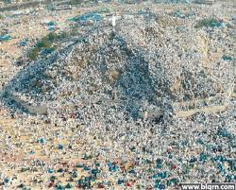
قال تعالى " الحج أشهر معلومات فمن فرض فيهن الحج فلا رفث ولا فسوق ولا جـدال في الحج ".
قال تعالى " لن ينال الله لحومهما ولا دماؤها ولكن يناله التقوى منهم ".
قال عليه الصلاة والسلام (من حـج لله فلم يرفث ولم يفسق رجع من ذنوبه كيوم ولدته أمه ).
المزايا :
1- حضور وتأثير العنصر العاطفي في البناء الأخلاقي .
2- تجديد وتأكيد وإحياء المعاني الأخلاقية بصفة منتظمة .
3- تعميق معنى الالتزام الديني الخلقي .

الجلسة التدريبية الخامسة

اسم البرنامج التدريبى | أخلاقيات العمل
عنوان الجلسة
موضوعات الجلسة | - الأخلاق والمعاملات  - المعاملات المالية  - الأحوال الشخصية  - المزايا  - العوامل المؤثرة في الإنضباط الوظيفى  - مفهوم الإنضباط الوظيفى  - فوائد الإنضباط  - نتائج عدم الإنضباط  - أنواع الانضباط الوظيفى  - الأسس اللازمة لتحقيق الانضباط  - أخلاقيات الموظف المحمودة أو المشروعة  - أخلاقيات وظيفية  - أخلاقيات مسلكية  - أخلاقيات متعلقة بإطاعة الأوامر  - موظف منحرف  - حالات انحراف الموظف
الهدف العام | القاء نظرة شاملة على العوامل المؤثرة في الإنضباط الوظيفى
الأهداف التفصيلية | - الإلمام بأهم أخلاقيات الموظف المحمودة أو المشروعة.  - التعرف على العوامل المؤثرة في الإنضباط الوظيفى.
زمن الجلسة | 120 دقيقة

الأخلاق والمعاملات

المعاملات المالية:
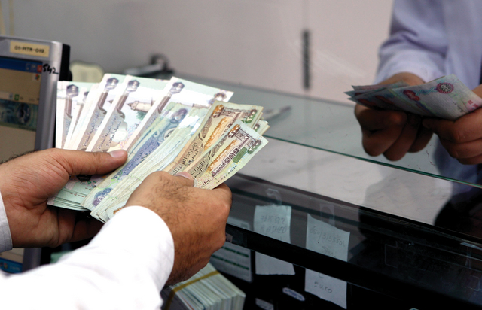
قال تعالى "يا أيها الذين أمنوا إذا تداينتم بدين إلى أجل مسمى فاكتبوه وليكتب بينكم كاتب بالعدل ولا يأب كاتب أن يكتب كما علمه الله فليكتب وليملل الذي عليه الحق وليتق الله ربه ولا يبخس منه شيئا ".
قال عليه الصلاة والسلام (لا يبع بعضكم على بيع بعض).
قال عليه الصلاة والسلام (البيعان بالخيار فإن صدقا وبينا بورك لهما في بيعهما ).

الأحوال الشخصية:
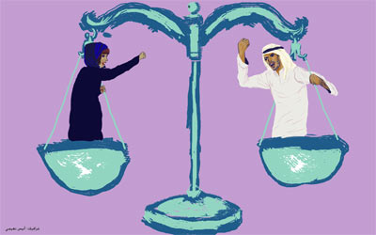
قال تعالى "يا أيها الذين أمنوا لا يحل لكم أن ترثوا النساء كرها ولا تعضلوهن لتذهبوا ببعض ما آتيتموهن إلا أن يأتين بفاحشة مبينة ، وعاشروهن بالمعروف ، فإن كرهتموهن فعسى أن تكرهوا شيئاً ويجعل الله فيه خيراً كثيراً " .
قال عليه الصلاة والسلام ( لا يخطب أحدكم على خطبة أخيه ).
قال عليه الصلاة والسلام (لا يفرك مؤمن مؤمنة إن كره منها خلقاً رضي منها آخر ).

المزايا:
1- إضفاء الصبغة الأخلاقية في العلاقات المالية والاجتماعية .
2- حضور وتعظيم الهدف الأخلاقي وأهميته في العلاقات المختلفة ذات الأهداف المتنوعة .
3- إيجابية وانسيابية العلاقات بفضل وجود العنصر الأخلاقي .
4- رفع كفاءة الأداء وتحقيق معدلات أعلى للنجاح في ظل الرضا النفسي المتعلق بالأخلاق .

العوامل المؤثرة في الانضباط الوظيفي

مفهوم الانضباط الوظيفي:
- التزام الموظف بواجبات ومسؤوليات الوظيفة المكلف بها.
- وجود قواعد ولوائح محددة مسبقاً يجب على الموظف أن يلتزم بها.
- المحافظة على وقت العمل واستغلاله في إنجاز المهام.
- أن يكون الموظف قدوة لزملائه من حيث السلوك الجيد.
فوائد الانضباط:

- تحقيق برامج التنمية.
- تحقيق الكفاية والفعالية وتحسن كمي ونوعي في الخدمات المقدمة.
- توفير الكثير من الجهد والتكاليف المبذولة في ممارسة وظائف الرقابة.
- الاستغلال الأمثل للوقت والجهد في أداء الأعمال.
- ضمان حسن سير العمل وأنه يتم وفق القواعد والتعليمات والسياسات المرسومة لذلك.
نتائج عدم الانضباط:
- ضعف الإنتاجية.
- إهدار الموارد ( المادية والتقنية، والبشرية، الوقت).
- ضعف الثقة في الإدارة ومنسوبيها.
- زيادة التكلفة.
- عدم إتقان العمل.
- بيئة عمل متفككة ومحبطة.
أنواع الانضباط الوظيفي:
الانضباط ذاتي.
- ينبع من داخل الفرد، فالموظف يجعل من نفسه رقيباً وضابطاً لأقواله وأفعاله.
- نابع من اعتقاد الفرد بأن الله رقيب عليه ( إن الله كان عليكم رقيباً).
الانضباط الخارجي.
يأتي من الخارج
أ- يأتي من رقابة المنظمة على سلوك أفراد موظفيها.
ب- يشمل على مجموعة من اللوائح والأنظمة لضبط السلوك الاداري.
ج – يأتي من خارج المنظمة من أجهزة الرقابة الحكومية.

أهداف الانضباط الخارجي:
- التعرف على معوقات أداء الموظفين لأعمالهم.
- معرفة الانحرافات أثناء وقوعها وبعد وقوعها والعمل على وضع الحلول المناسبة لها.
- التأكد من أن الأداء والإنتاجية تتحقق بالشكل الذي يحقق الأهداف المحددة سلفاً.
- التأكد من أن العمل يسير وفق القواعد والتعليمات المقررة.
- التأكد من أن الأفراد يقومون بوجباتهم الوظيفية.
الأسس اللازمة لتحقيق الانضباط:
- العلم والدراية من قبل الموظفين.
- فورية تطبيق العقوبة على الموظف المنحرف.
- العدالة في تطبيق الانضباط من عقوبات وإجراءات تجعل الموظفين يحترمون هذه القواعد ويلتزمون بالعمل.
- لابد من تحري الحقيقة قبل تنفيذ العقوبة وتعريف الموظف بها لتأكيد الموضوعية.
- متابعة سلوك الموظف بعد عقابه للتأكد من تحقق الهدف ( تصحيح السلوك).

خطوات تطبيق قواعد وإجراءات الانضباط الوظيفي:
- معرفة جميع البيانات الخاصة بظواهر عدم الانضباط.
- إتخاذ القرار إما بتوجيه اللوم والتنبيه عليه شفهياً.
- في حالة تكرارا الخطأ ولم تكن هناك استجابة له يوجه للموظف إنذار كتابي حاسم بأن سيتعرض للعقوبة في حال عدم الانضباط.
- اللجوء إلى تطبيق العقوبة استنادا إلى نظام التأديب الموجود.

مظاهر عدم الانضباط:
- التأخير في الحضور صباحاً والانصراف.
- الغياب عن العمل بدون عذر.
- إهدار وقت الدوام الرسمي.


أخلاقيات الموظف المحمودة أو المشروعة

1- أخلاقيات وظيفية:
- تتعلق بتأدية الوجبات الوظيفية بكل إخلاص وأمانه.
- أن الموظف مؤتمن من قبل الدولة على وظيفته ومطلوب منه أن يؤدي واجبات هذه الوظيفة بكل أمانه ودقة.
- أن وقت العمل ليس ملكاً للموظف إنما ملك للدولة.
- لا يحق للموظف الاتكال على غيره في تأديتها إلا وفق ما يسمح به النظام.
- إحترام مواعيد العمل الرسمية التي حددتها اللوائح.
- أن يؤدي العمل بروح إيجابية أي بتعاون أكبر مع زملائه.
2- أخلاقيات مسلكية:
- هي سلوكيات متعلقة بسلوك الموظف داخل الوظيفة العامة وخارجها.
- وقد نصت جميع أنظمة الخدمة المدنية في العالم على وجوب تحلي الموظف المرشح لوظيفة في الدولة بحسن السيرة والسلوك.
- الهدف استبعاد الأشخاص غير أصحاب الأخلاق عن الوظائف العامة.
أنواع الأخلاق المسلكية:
1- الترفع عما يخل بشرف الوظيفية والكرامة.
2- مراعاة آداب اللياقة.
أ- مراعاة أدب التعامل مع الجمهور والمراجعين.
ب- مع الرؤساء.
ج – مع المرؤوسين.
د- مع العملاء.

3- أخلاقيات متعلقة بإطاعة الأوامر:
تشمل إطاعة السلطة فيما يلي:
1- سلطة توجيه المرؤوسين في أعمالهم بإصدار الأوامر والتعليمات، وعلى المرؤوسين احترامها والتقيد بها.
2- سلطة تعديل أو إلغاء أو وقف القرارات والأعمال التي يصدرها المرؤوسين.
3- سلطة تأديب الموظفين.
حدود الطاعة ( وأطيعوا الله وأطيعوا الرسول وأولي الأمر منكم).
( السمع والطاعة على المرء المسلم فيما أحب وكره ما لم يؤمر بمعصية فلا سمع ولا طاعة)
مدى واجب الطاعة:
يتأثر بعدة عوامل:
- طبيعة الوظيفة.
- طبيعة المرفق العام.
- طبيعة الأوامر الصادرة من الرئيس ( مدى مشروعيتها).

انحراف الموظف

موظف منحرف:
هو أي موظف يغلب مصلحته الشخصية على المصلحة العامة أي موظف يقحم عواطفه وميوله في محتوى السلطة.

ينحرف الموظف في الحالات التالية:
- اعتقاد أن الوظيفة تشريف لا تكليف.
- استغلال النفوذ.
- المتاجرة بالوظيفة.
- تنافس غير شريف لامتيازات اكثر.


الجلسة التدريبية السادسة

اسم البرنامج التدريبى | أخلاقيات العمل
عنوان الجلسة
موضوعات الجلسة | - مظاهر انحراف السلطة  - استغلال النفوذ  - الرشوة  - الهدايا والإكراميات  - الواسطة  - الإختلاس  - التزوير  - أسباب انتشار الفساد  - العقبات  - لمحة واقعية
الهدف العام | القاء نظرة شاملة حول مظاهر انحراف السلطة
الأهداف التفصيلية | 1- التعرف على مظاهر انحراف السلطة.  2- التعرف على أسباب انتشار الفساد.
زمن الجلسة | 120 دقيقة

مظاهر انحراف السلطة

1- استغلال النفوذ (السلطة أو الوظيفة):
الهدف من استغلال السلطة تحقيق مصالح شخصية.ويعد خيانة للوظيفة.
تضمن نظام المملكة مواد (الفقرة 14) من لوائح الخدمة لمكافحة استغلال السلطة.
العقوبة:السجن (3-10) سنوات.
مظاهر استغلال النفوذ:
1- استغلال الموظف وظيفته، للحصول على منافع مادية.
2- استغلال النفوذ فى تقديم منفعة لذويه وأقاربه ومعارفه.
3- استغلال المسئول نفوذه فى تسخير الموظفين وأرباب المصالح والحاجات لمصالحه الخاصة.

2- الرشوة:
مفهوم الرشوة:
فى اللغة تعنى الرشوة الرشاء، وهو رسن الدلو وقيل الرشاء الجعل، والمراد بها الجعل والمصانعة والمحاباة وسميت بالبرطيل، وهو حجر صلب مدور إذا ألقى فى فم المرتشى يمنعه من التكلم.
واصطلاحا: تعنى قيام الموظف بأخذ أو قبول أو طلب مقابل معين، له قيمة مادية أو معنوية للقيام بعمل من اختصاصه بحكم وظيفته، أو الامتناع عن عمل من اختصاصه كذلك أو للإخلال على أى نحو بمقتضيات واجبات الوظيفة.
ولا تقتصر الرشوة على المرتشى، بل تتعد الراشى، والرائش (الوسيط).
أسباب الرشوة:
1- أسباب نفسية واجتماعية وظروف خاصة، وأكثرها شيوعاً حب الاثراء السريع بدون بذل الجهد.
2- ضعف الوازع الدينى لدى الفرد.
3- تطور وتعدد متطلبات الحياة.
4- وجود نسبة كبيرة من الأجانب من غير المسلمين فى المملكة.
5- سوء تطبيق الأنظمة خاصة فى الإدارات ذات العلاقة مع الخدمات العامة.
أركان جريمة الرشوة:
هناك ثلاثة أركان، هى:
1- الركن القانونى:
من خلال توفر نص يحرم الرشوة، وتوقيع العقاب (السجن من 1- 5 سنوات، + غرامة (5-100) ألف ريال أو بإحدى العقوبتين).
2- الركن المادى:
الركن المادى للرشوة، هو تلائم الأخذ أو القبول أو الطلب.
3- الركن المعنوى:
يتمثل الركن المعنوى فى القصد الجنائى فى علم الموظف فى أن ما حصل عليه أو ما طلبه أو قبله لقاء مقابل القيام بالعمل أو الامتناع عن القيام به.
عقوبة جريمة الرشوة:
عقوبة المرتشى:
السجن (1-5) سنوات. والغرامة (5-100)ألف ريال أو احدى العقوبتين. وعقوبة تبعية وتتمثل فى الفصل من الخدمة بقوة النظام. والحرمان المؤقت من العودة إلى الخدمة الحكومية. والحرمان المؤقت من الدخول فى المناقصات أو التوريدات العامة وتنفيذ مشروعات الدولة. ومصادرة المال.
عقوبة الاشتراك فى جريمة الرشوة: (الراشى والرائش):
السجن مدة (1-5) سنوات. + غرامة (5-100) ألف ريال أو بإحدى العقوبات.
الشواهد فى المملكة: يترك للطالب كنشاط.

3- الهدايا والإكراميات:
الهدية اصطلاحا : ما يعطى بقصد إظهار المودة وحصول الألفة والثواب للأقرباء والأصدقاء أو العلماء الذين يحسن الظن بهم.
الهدايا منها مستحب (يعمل على إشاعة الحب والألفة والمودة)
ومنها : ما يأتى كمكافأة ورد الجميل.
الهدية هنا تمثل سلوك أخلاقى حميد.
أما الهدية التى تكون بهدف تحقيق مصالح خاصة فهى تعتبر سلوك أخلاقى غير حميد.
المملكة: حرمت قبول الهدية والإكراميات والعطايا على موظفيها (المادة 12 من نظام الخدمة المدنية).

4- الواسطة:
الواسطة الحسنة: (حسنة) وتسمى الشفاعة، وهى السعى فى قضاء حاجات الناس ومصالحهم والتى تكون عند الآخرين بطريق الشفاعة فى قضاءها ولإيصالها إلى المشفوع لهم، دون الاضرار بالآخرين وابتغاء مرضاة الله.
الواسطة غير حسنة: نهى عنها الاسلام مثل الوساطة فى إقامة باطل وإبطال حق أو تعطيل حد من حدود الله أو إلحاق الضرر بالآخرين.
المملكة: تعتبر الواسطة مثل الرشوة (مادة 2) ويعاقب مرتكبها بالسجن لمدة لا تزيد عن سنة وبغرامة لا تزيد عن 10 آلاف ريال أو بإحدى العقوبتين.

5- الاختلاس:
الاختلاس:
عبث الموظف العام بالائتمان على حفظ الأموال التى وجدت بين يديه بمقتضى وظيفته سواء كانت تخص الدولة أو الأفراد. ويطلق عليه الغلول أى خيانة الأمانة وأخذ الشئ فى الخفاء.
أركان جريمة الاختلاس:
هناك ثلاثة أركان، هى:
الأول: وهو صفة الجانى، بحيث يكون موظفاً حكومياً.
الثانى: الفعل المادى ويتضمن:
1- صورة الفعل.
2- محل الفعل.
3- تسليم المال بسبب الوظيفة.
الثالث: الركن المعنوى، ويشمل القصد الجنائى إذ تتجه نية الجناية إلى إضافة المختلس لذمته مع العلم أن هذا الشئ مملوك للغير وقد تم تسليمه له بسبب وظيفته.
التطبيقات القضائية فى المملكة: الكتاب ص 167.
6- التزوير:
التزوير: هو تغيير الحقيقة فى محرر بقصد الغش وبإحدى الطرق التى عينها القانون تغييراً من شأنه أن يسبب ضرراً.
أو هو تغيير الحقيقة بإحدى الطرق المقررة بالقانون بقصد الغش فى محرر صالح للإثبات ويترتب عليه القانون أثراً.
والتزوير يمثل انحراف فى السلوك الأخلاقى للموظف العام واستغلال الوظيفة أو المنصب لتحقيق أغراض غير مشروعة.
فى المملكة: صدر نظام مكافحة التزوير بالمرسوم الملكى رقم 114 بتاريخ 26/11/1380 والمعدل بالمرسوم الملكى رقم 53 بتاريخ 13/1/1.
العقوبة: السجن من 5-10 سنوات والغرامة (5-10) ألف ريال.

الفرق بين التزوير والتقليد:
التزوير: إدخال التغيير على شئ صحيح فى الأصل.
التقليد: اصطناع شئ غير صحيح.
ويعفى الفاعل الأصلى من العقوبة أو الشريك: فى حال قيامه بإتلاف الأشياء المزورة.
أركان جريمة التزوير:
هناك ثلاثة أركان، هى:
الأول: الركن الشرعى: ويتمثل فى الصفة غير المشروعة للسلوك والتى يمكن استخلاصها من نص التحريم.
الثانى: الركن المادى: وهو أن السلوك الإجرامى المكون للركن المادى تضمن التالى:
1- تغيير الحقيقة.
2- أن يكون ذلك فى محرر.
3- أن يحدث بوسيلة من الوسائل التى نص عليها النظام.
4- أن يكون من شأن هذا التغيير إحداث ضرر للغير.
الثالث: الركن المعنوى: وهو القصد الجنائى العام الذى يتحقق فى شخص الجانى مت استعمل الورقة المزورة عن علم بذلك، وينتفى العلم بمجرد ثبوت جهل المتهم حال مباشرة استعمال المحرر أنه مزور.

طرق التزوير:
هناك طريقتان، هما:
الأولى: طرق التزوير المادى:
وهو ما تغير به الحقيقة بطريقة مادية تترك أثراً.
وتشمل طرق التزوير المادى ما يلى:
1- وضع إمضاءات أو أختام أو بصمات مزورة.
2- تغيير أو تحريف المحررات أو الامضاءات أو الأختام أو زيادة كلمات.
3- التقليد.
4- الاصطناع.
5- إتلاف المحرر كلياً أو جزئياً.
6- وضع أسماء غير صحيحة.
الثانية: طرق التزوير المعنوى:
وهو ما تغير به الحقيقة فى المعنى المحرر لا فى مادته وشكله فلا يترك أثر مادى يدل عليه. وهنا تأتى صعوبة إثبات التزوير المعنوى عنه فى التزوير المادى.
طرق التزوير المعنوى:
1- تغيير إقرار أولى الشأن، وهو تغيير وتدوين بيانات وأقوال غير التى صدرت من أصحابها.
2- إثبات وقائع وأقوال كاذبة على أنها وقائع صحيحة أو أقوال معترف بها.
3- إساءة التوقيع على بياض، أؤتمن عليه المزور.


أسباب انتشار الفساد

- غياب معايير أخلاق العمل في القطاع العام.
- ازدياد سوء الاحوال الاقتصادية.
- غياب القدوة .
- اتساع دور الدول في تقديم الخدمات.
- تأثير القيم الاجتماعية.


العقبات

1- العلاقات الاجتماعية .
2 - غياب القدوة الحسنة.
3 - عدم وجود الأنظمة أو عدم وضوحها أو عدم تفعيلها.
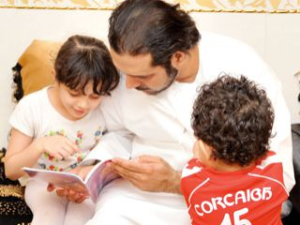

لمحة واقعية

نشرت جريدة المدينة أن 69% من موظفي الحكومة متسيبون في عملهم .
54% يخرجون اثناء الدوام لقضاء مصالح شخصية .
60% يخرجون قبل نهاية الدوام .

كم عدد المقررات و المراكز لدينا ؟
في الولايات المتحدة :
- 500 مقرر دراسي في الجامعات
- 25 كتاب
- 3 مجلات دورية متخصصة
- 16 مركز بحثي
في القرآن :
- 300 آية في الفضائل الأخلاقية.
- 2200 حديث نبوي!

أين نحن منها؟!

